Министерство образования и науки Российской Федерации
Санкт-Петербургский Политехнический Университет Петра Великого
—
Институт компьютерных наук и кибербезопасности
Высшая школа кибербезопасности

ЛАБОРАТОРНАЯ РАБОТА № 9

«Логические элементы»

по дисциплине «Электроника и схемотехника»

Выполнил
студент гр. 5151003/40002 Бартенев А. А.
<подпись>

Старший Макаров А. С.
Преподаватель
<подпись>

Санкт-Петербург
2025

ЦЕль работы
Исследовать статические и динамические параметры логических элементов (ЛЭ) транзисторно-транзисторной логики (ТТЛ). Изучить функционирование дешифратора.

Ход работы
- Исследование входных характеристик транзистора, включенного по схеме ОЭ.
Построим модель исследуемой цепи.
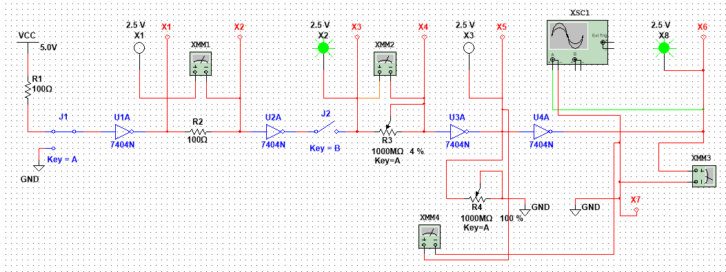
Рисунок 1 – Электрическая схема для исследования статических параметров логических элементов
Сначала было измерено U0 и U1 , соответствующие логическим уровням 0 и 1.
Нижнее положение ключа J1 соответствует логическому уравнению 0 U₀ = 0 В . Поэтому не горит лампочка X8 и X2.
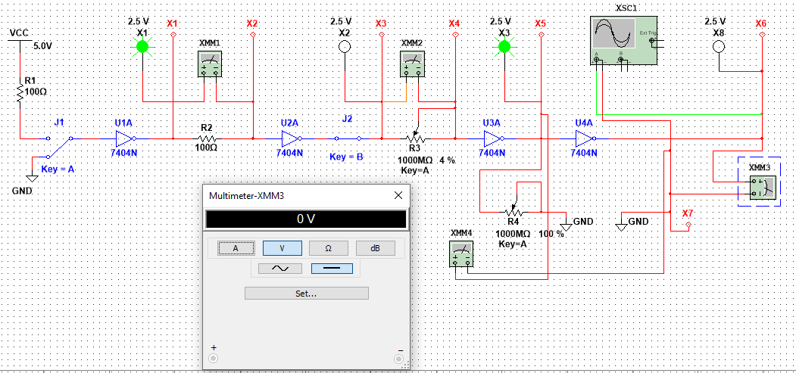
Рисунок 2 – Положение ключа J1 соответствует логическому уравнению 0
Верхнее положение ключа J1 соответствует логическому уравнению 1 U₁ = 5 В . Поэтому не горит лампочка X1 и X3.
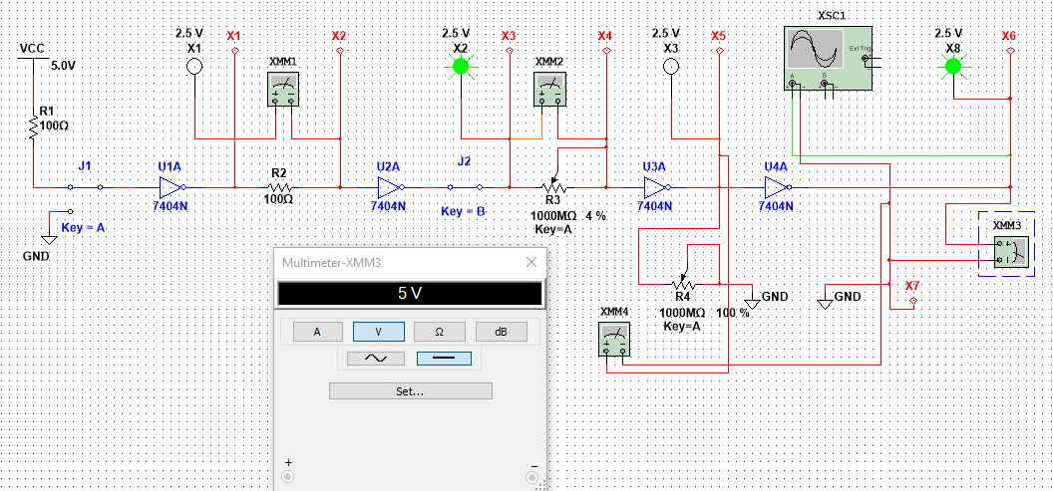
Рисунок 3 – Положение ключа J1 соответствует логическому уравнению 1
Измерение входных токов Iвх0 и Iвх1 логического элемента U2.
Для этого вольтметром было измерено падение напряжений ∆U₀ и ∆U₁ на образцовом резисторе R2=100Ом. Далее величины токов были рассчитаны по формуле $I_{вх}=\frac{∆U}{R2}$ :
$∆U_{0}={500*10}^{-12} B$ , $∆U_{1}=0 В$
I_{вх0} = 5*10⁻¹² А, I_{вх1} = 0 А
Измерение допустимого значения сопротивления резистора R3.
Работоспособность ЛЭ нарушается, когда движок R3 с номиналом 1000МОм установлен на 25%: R3=250,062 МОм.
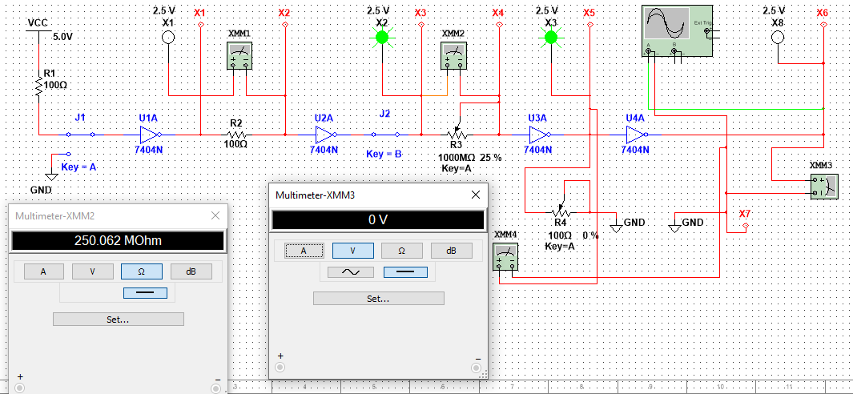
Рисунок 4 – Измерение допустимого значения сопротивления
Измерение входного порогового напряжения U0вх.
U⁰_{вх} = 2,5 В
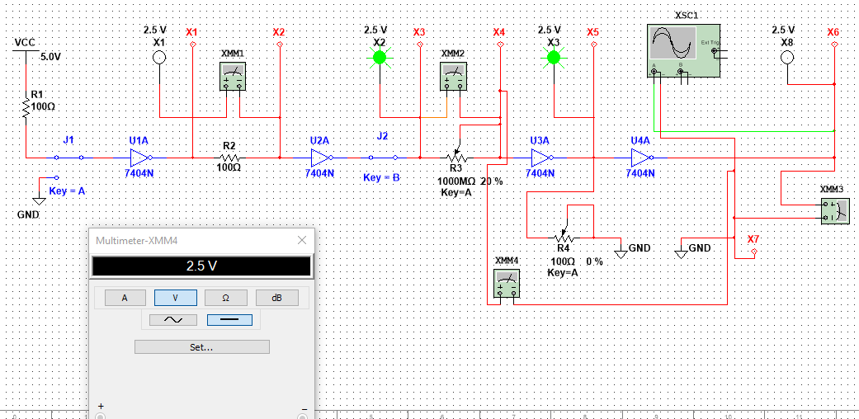
Рисунок 5 – Измерение входного порогового напряжения
Измерение переключательной (амплитудной) характеристики.
U⁰_{вх} ≤ 2,5 В ;U¹_{вх} >2,5 В
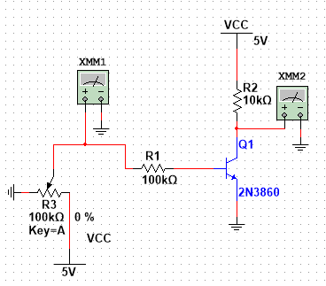
Рисунок 6 – Схема для измерения переключательной (амплитудной) характеристики
U_{ВХ}, В | U_{ВЫХ}, В | U_{ВХ}, В | U_{ВЫХ}, В
0 | 5 | 2,6 | 0,130
0,1 | 5 | 2,7 | 0,128
0,2 | 5 | 2,8 | 0,127
0,3 | 5 | 2,9 | 0,126
0,4 | 4,997 | 3 | 0,125
0,5 | 4,851 | 3,1 | 0,124
0,6 | 4,188 | 3,2 | 0,123
0,7 | 3,209 | 3,3 | 0,122
0,8 | 1,436 | 3,4 | 0,121
0,9 | 0,284 | 3,5 | 0,120
1 | 0,204 | 3,6 | 0,119
1,1 | 0,198 | 3,7 | 0,118
1,2 | 0,175 | 3,8 | 0,116
1,3 | 0,167 | 3,9 | 0,116
1,4 | 0,161 | 4 | 0,115
1,5 | 0,157 | 4,1 | 0,115
1,6 | 0,153 | 4,2 | 0,114
1,7 | 0,149 | 4,3 | 0,112
1,8 | 0,146 | 4,4 | 0,112
1,9 | 0,143 | 4,5 | 0,111
2 | 0,141 | 4,6 | 0,111
2,1 | 0,139 | 4,7 | 0,111
2,2 | 0,137 | 4,8 | 0,110
2,3 | 0,135 | 4,9 | 0,109
2,4 | 0,133 | 5 | 0,109
2,5 | 0,132
Таблица 1 - исследование амплитудной характеристики ЛЭ
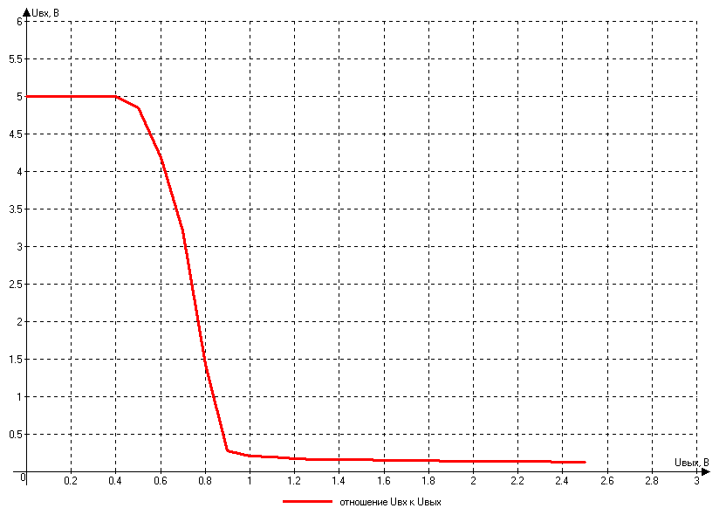
Рисунок 7 - график переключательной характеристики
- Измерение среднего времени задержки T_{зср} импульсного сигнала в ЛЭ.
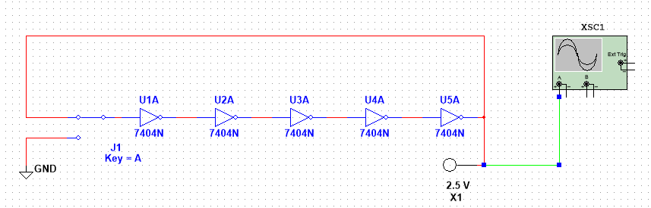
Рисунок 8 - схема мультивибратора
Замкнут переключатель J₁ кольца инверторов, был получен мультивибратор на собственных задержках и при помощи осциллографа изменен период колебаний.
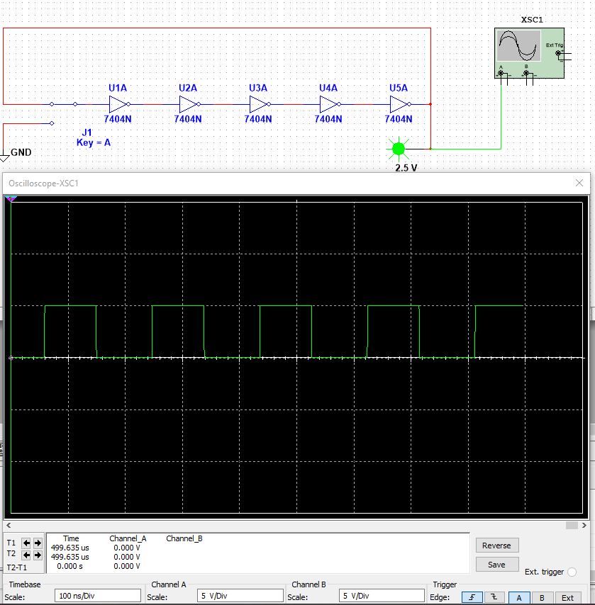
Рисунок 9 - изменение периода колебаний
T = 204,056 нс;
N = 5;
T_{зср} = T / N*2 = 20,04 нс.
- Исследование дешифратора.
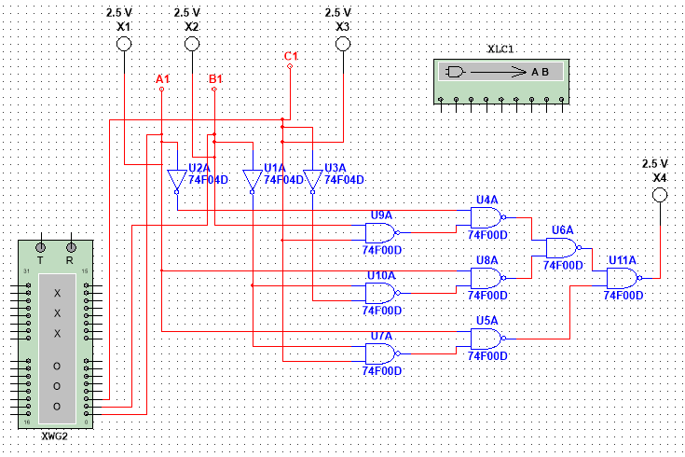
Рисунок 10 - схема дешифратора
Построена схема, соответствующая логической функции:
y = A'BC+AB'C'+AB'C. В окне установки выходных логических сигналов генератора были установлены шестнадцатеричные числа от 0000 до 001F. В этом случае при работе генератора на входе КС будут возникать все возможные комбинации двоичных сигналов, соответствующие десятичным числам от 0 до 31 Дешифратор работает корректно. Сигнал на выходе дешифратора равен логической единице, когда двоичное число на входе равно 3, 4 и 5.
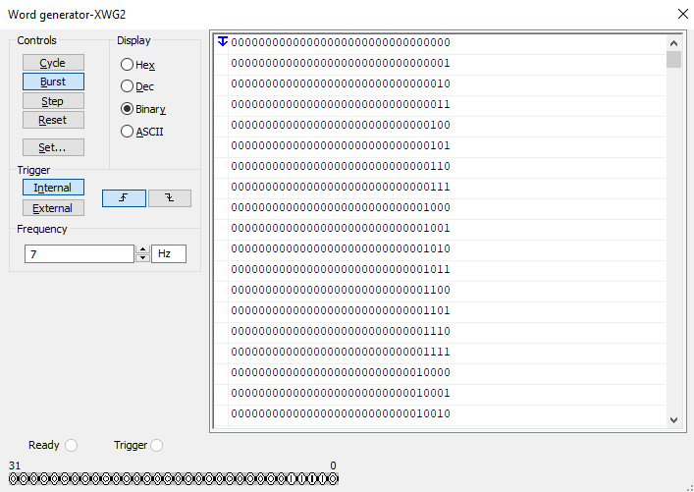
Рисунок 11 - настройка генератора
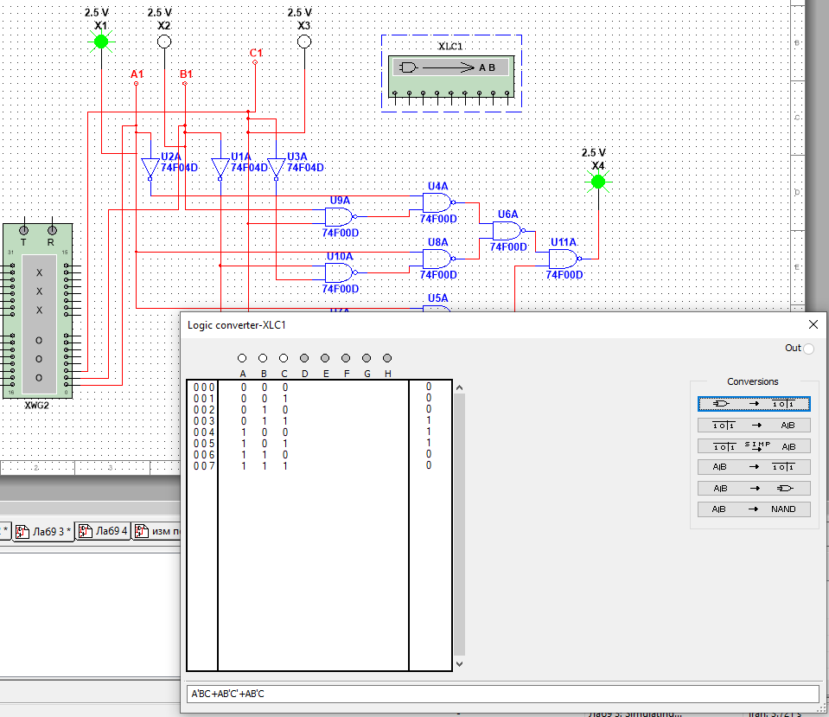
Рисунок 12 - Таблица значений для логической функции
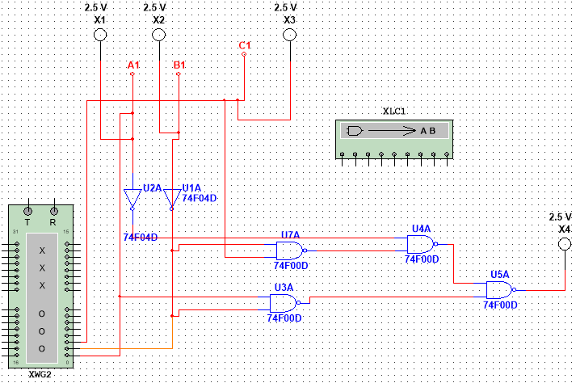
Рисунок 13 - схема оптимизированного дешифратора
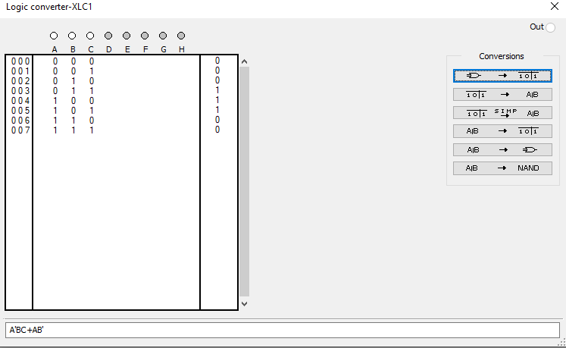
Рисунок 14 - оптимизированная функция

контрольные Вопросы
- На электронный ключ последовательно подаются логические 0 и 1. Какие выходные сопротивления будет иметь электронный ключ в этих двух состояниях:
- в состоянии логического «1» электронный ключ открыт и имеет очень малое выходное сопротивление единицы десятки Ом;
- в состоянии логического «0» ключ закрыт и имеет очень большое выходное сопротивление сотни кОм единицы МОм.
2. Укажите на переключательной характеристике диапазон входных и выходных напряжений, соответствующих неопределенному состоянию электронного ключа. Какое сопротивление имеет транзистор в этом состоянии ключа:
- На переключательной характеристике неопределенному состоянию соответствует участок с резким изменением выходного напряжения между пороговыми уровнями U_{ВХ} пор и U_{ВХ} выкл для входного сигнала и между U_{ВЫХ} 0макс и U_{ВЫХ} 1мин для выходного;
- В этом состоянии транзистор работает в активном режиме и имеет промежуточное значение сопротивления не низкое и не высокое.
3. Влияние параметров переключательной характеристики на максимальную частоту мультивибратора, построенного на логических элементах.
- На максимальную частоту напрямую влияет время задержки распространения сигнала t_{ЗД} р логических элементов Чем меньше t_{ЗД} р тем выше максимальная частота более крутые фронты переключения также позволяют уменьшить время переключения и повысить частоту.
4. Принимая диаметр атома равным 10⁻⁸ см, рассчитать число атомов, размещаемых по ширине проводящей дорожки современного микропроцессора при норме 0,07 мкм. Учитывая закон Мура, найти время, по истечении которого наступит предел роста сложности микропроцессоров, при условии, что проводящая дорожка по ширине должна насчитывать не менее 100 атомов:
- Диаметр атома a = 10⁻⁸ см = 10⁻¹⁰ м; норма процесса d₁ = 0,07мкм = 7 * 10⁻⁸ м; предельная ширина d₂ = 100 * a = 10⁻⁸ м; Закон Мура: размер уменьшается в $\sqrt{2}$ раз за 2 года;
- 1 число атомов при норме 0,07 мкм N₁ = d₁ / a = 700 атомов; Во сколько раз нужно уменьшить норму k = d₁ / d₂ = 7 раз; Число периодов n 1,41^{n} = ln 7 / ln 1,41 = 5,65 периодов; Время t = n * 2 года = 11,3 года.
5. Схемы дешифратора имеющих один вход и два выхода, а также три входа и восемь выходов:
- Дешифратор 1 в 2: Один вход А два выхода Y₀ и Y₁, когда A = 0 активен выход Y₀; Когда А = 1 активен выход Y₁;
- Дешифратор 3 в 8: Три входа A₀, A₁ и A₂ и восемь выходов Y; Каждой комбинации входа соответствует активация одного выхода.
6. Как будет изменяться работа мультивибратора при увеличении (уменьшении) количества логических схем:
- При увеличении количества логических схем общая задержка распространения сигнала увеличится. Это приведет к увеличению периода импульсов и снижению частоты генерации;
- При уменьшении количества логических схем задержка уменьшится что приведет к уменьшению периода и повышению частоты генерации.
7. Повысить частоту генерируемых импульсов мультивибратора. Что необходимо сделать:
- Для повышения частоты необходимо: 1) Уменьшить номиналы времязадающих элементов емкостей и резисторов в RC цепях; 2) Использовать логические элементы с меньшим временем задержки распространения сигнала; 3) В кольцевых мультивибраторах уменьшить количество логических элементов в кольце.

выводы
В рамках лабораторной работы было проведено исследование ключевых параметров логических элементов, в частности, их переключательных характеристик. На практике были изучены принципы построения и функционирования таких цифровых устройств, как мультивибратор и дешифратор. Особое внимание уделялось анализу влияния быстродействия логических элементов (их переключательных характеристик) на максимальную частоту генерации мультивибратора. Экспериментальным путем, на основе анализа собранных схем, были установлены зависимости между конструктивными особенностями логических элементов и параметрами работы конечных устройств, а также исследованы потенциальные методы повышения быстродействия схем. Проведенная работа позволила установить прямую связь между характеристиками базовых элементов и функциональными возможностями создаваемых на их основе цифровых систем.

